Урок математики в 1 классе

Тема: ПРОВЕРОЧНАЯ РАБОТА
Педагогические цели: проверить, как учащиеся усвоили тему «Числа 1–10 и число 0»; прививать навык самостоятельной работы; воспитывать аккуратность.
Планируемые результаты (предметные): знать названия и последовательность чисел от 1 до 10; уметь сравнивать группы предметов с помощью составления пар; читать, записывать, сравнивать числа в пределах 10; устанавливать закономерность и составлять последовательность по заданному или самостоятельно выбранному правилу; выделять признаки предметов: цвет, форма, размер, назначение, материал; выделять часть предметов из большей группы на основе общего признака (видовое отличие), объединять группы предметов в большую группу (целое) на основе общего признака (родовое отличие); знать единицу измерения длины (сантиметр) и использовать ее для измерения.
Универсальные учебные действия (метапредметные):
Регулятивные:уметь организовывать своё рабочее место и приводить его в порядок по окончании работы.
Познавательные: стремиться к расширению своей познавательной сферы, стараться производить логические мыслительные операции (анализ, сравнение) для решения познавательной задачи.
Сценарий урока
I. Организация на урок
II. Проверочная работа.
- Вставьте знаки ˂, ˃, =.
5 4 2 3 4 4
7 9 6 5 9 8
- Решить примеры
5-2= 4+3= 9-1= 5+3=
- Вставьте недостающие цифры
1, 2, _, 4, _, _, 6, 7, _, 9, 10.
- Найдите пару
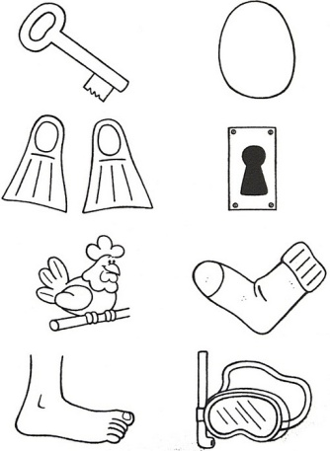
- Продолжите ряд

- Соединить картинку с цифрой
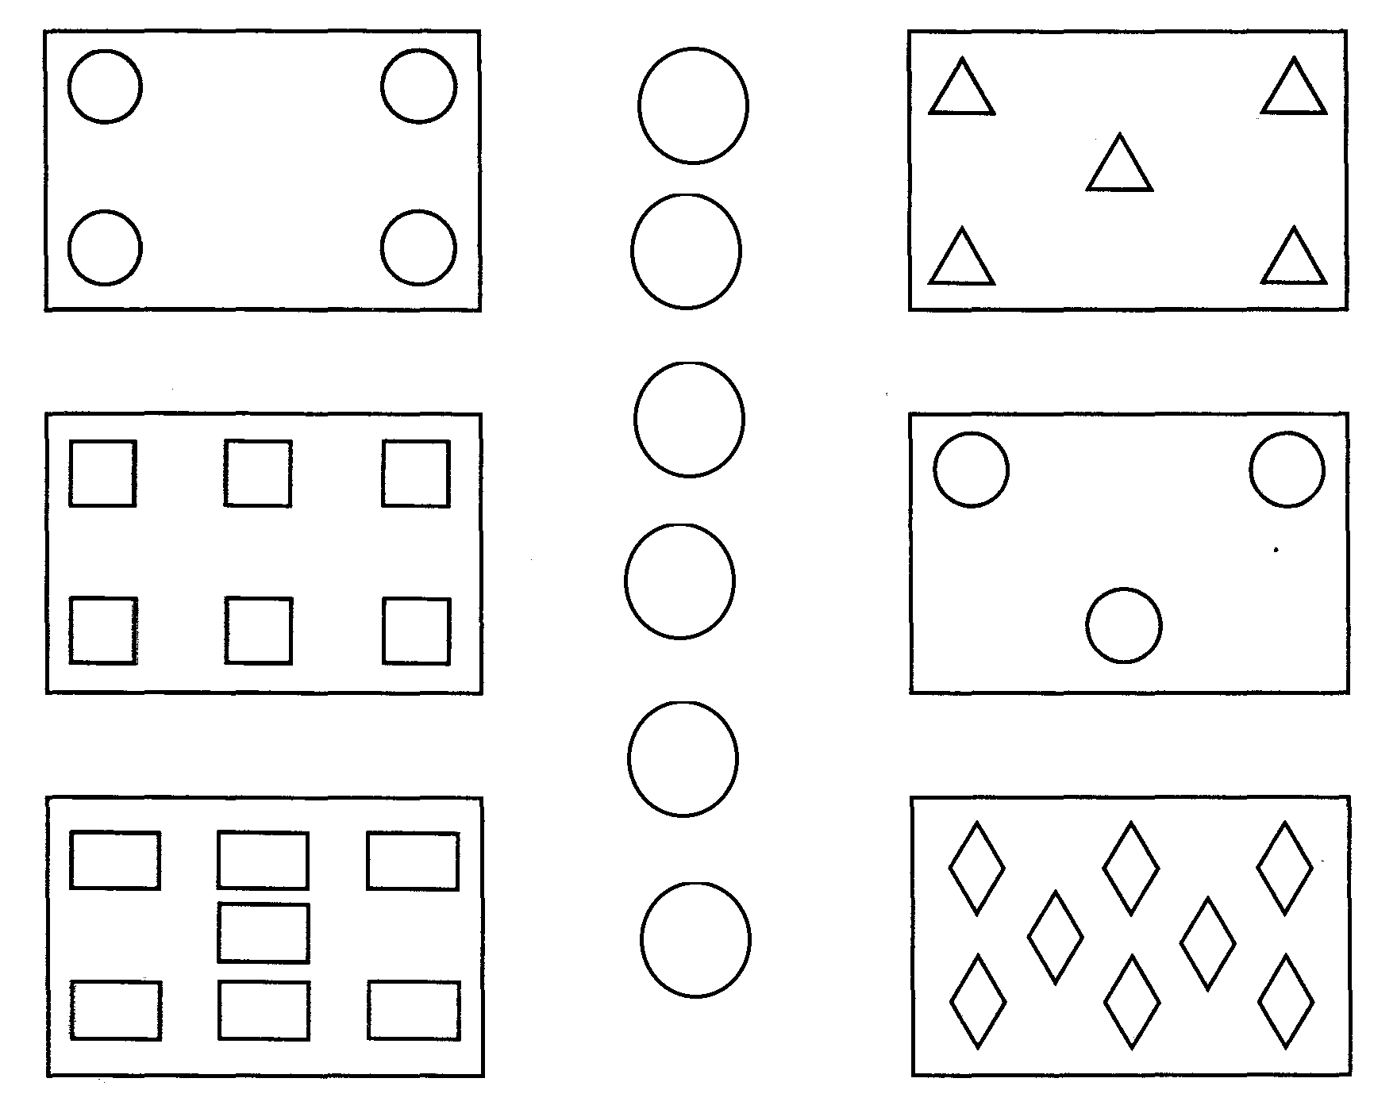

III. Итог урока.
Вопросы: Какое задание оказалось для вас самым простым? Какое было выполнить труднее всего? Какое было самым интересным?

